
รายงานการปฏิบัติราชการประจำเดือนมกราคม
ประจำปีงบประมาณ 2568
สถานีตำรวจภูธรลอง

งานป้องกันปราบปราม

เมื่อวันที่ 2 มกราคม 2568เวลา 16.00 ร.ต.อ.ศิรสิทธิ์ วงศ์สิริ รอง สว(ป.)สภ.ลอง พร้อมสายตรวจรถยนต์ 201 ออก ว.4 ป้องกันเหตุกลุ่มวัยรุ่นมั่วสุมภายในปั๊ม ปตท. และจุดเสี่ยง,จุดล่อแหลมในเขตพื้นที่
เหตุการณ์ทั่วไปปกติ

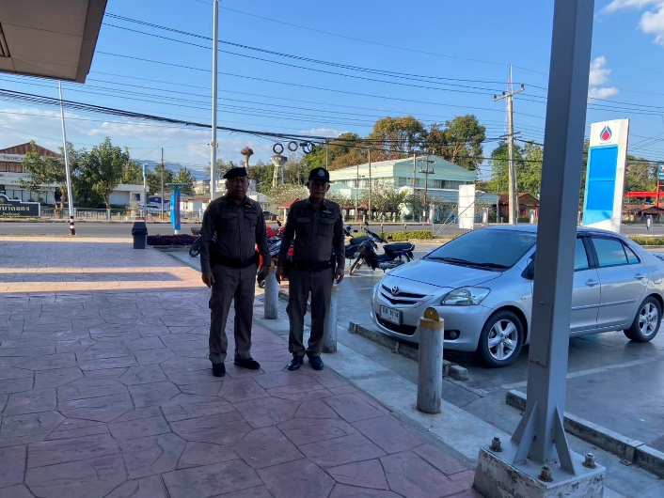
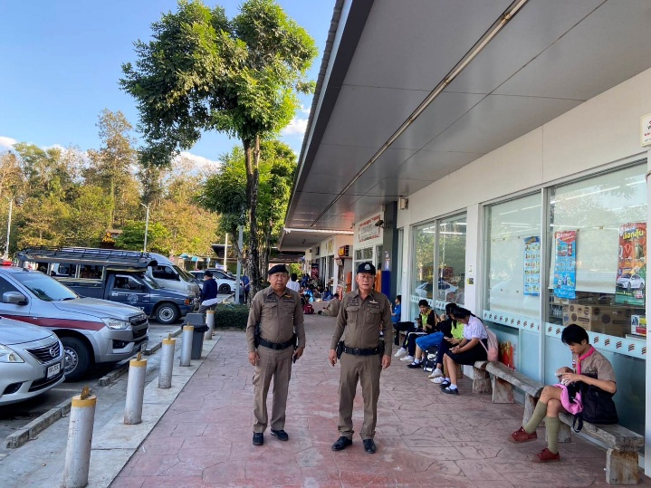

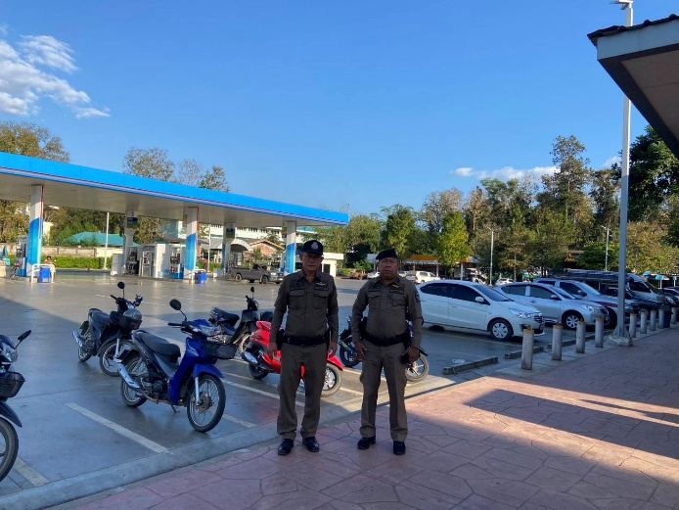
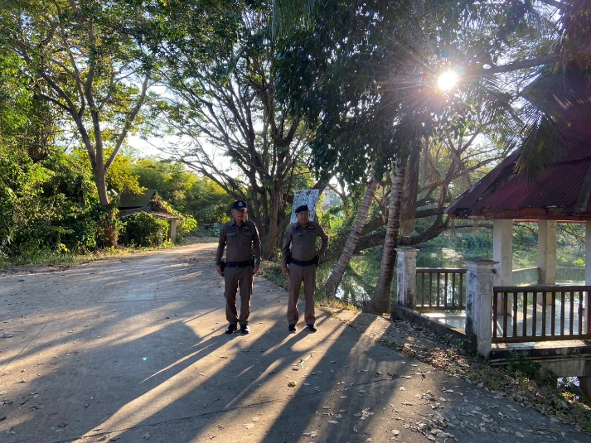

วันที่ 15 มกราคม 2568เวลา 20.00 น.ต.อ.บุญยอด ติ๊บมูล รอง สว.(ป.)ฯ ร้อยเวร 20 พร้อมสายตรวจรถยนต์ 201 ว4 สถานีรถไฟบ้านปินตรวจสอบต่างด้าวลักลอบเข้าเมือง เหตุการณ์ทั่วไปปกติ
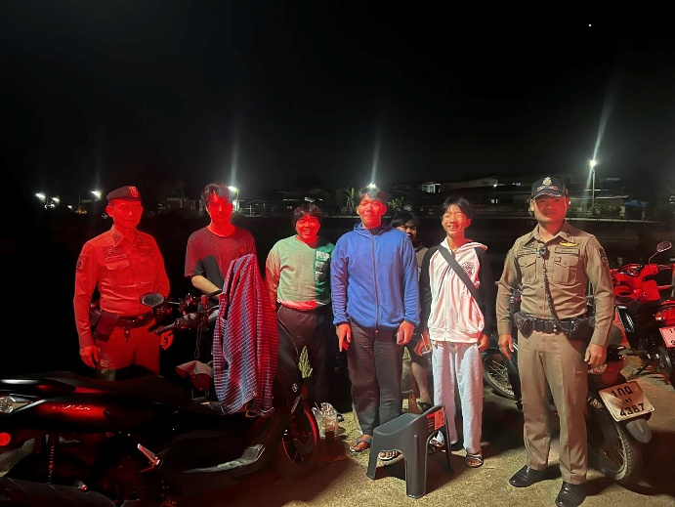
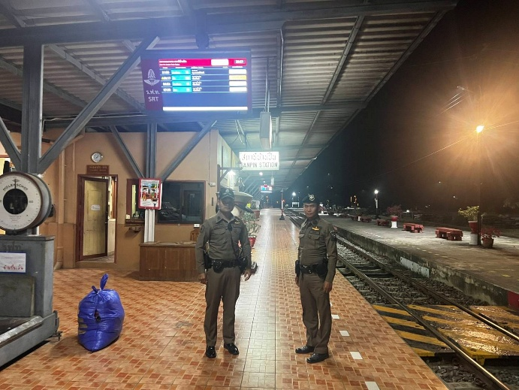
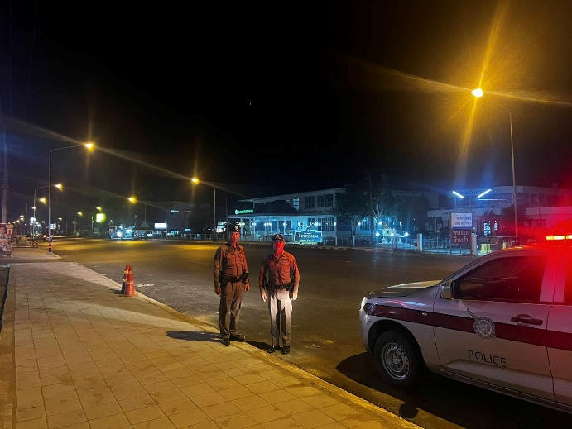
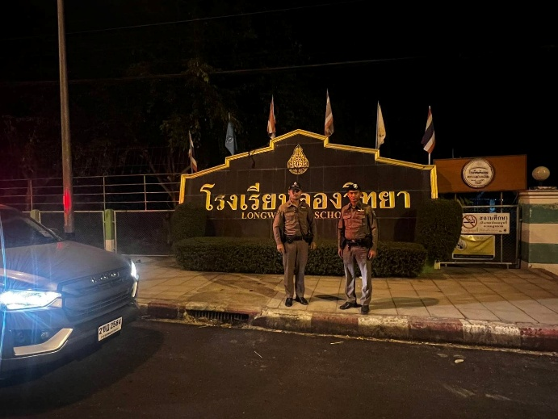

วันที่ 16 มกราคม 2568 เวลา 08.20 น..ต.อ.บุญยอด ติ๊บมูล รอง สว.(ป.)ฯ ร้อยเวร 20 พร้อมสายตรวจรถยนต์ 201 ว4 สถานีรถไฟบ้านปินตรวจสอบต่างด้าวลักลอบเข้าเมือง เหตุการณ์ทั่วไปปกติ

